Занятие 5.
Воля – свобода в поступках.
Свобода воли
Почему иногда мы бываем хорошими, а иногда легко совершаем плохие поступки? Как воспитать свою волю, чтобы она выбирала только добрые дела?
Сотворение мира и человека.
Дни | Творение | 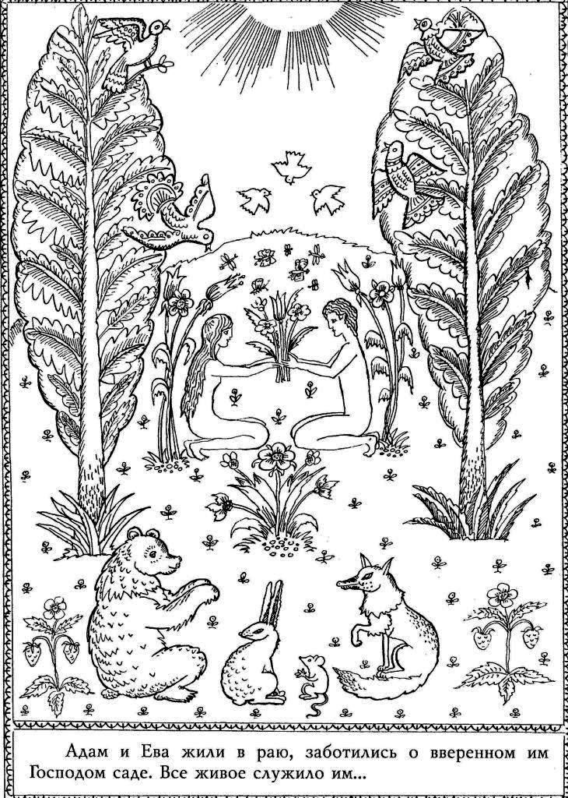  Р  А  С  К  Р  А  С  Ь  -  К  А
1 | 
2 | 
3 | 
4 | 
5 | 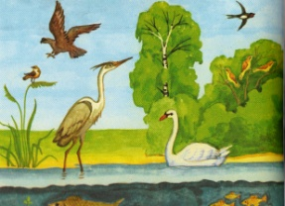
6 | 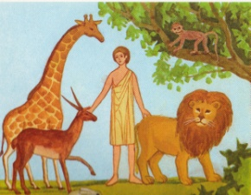
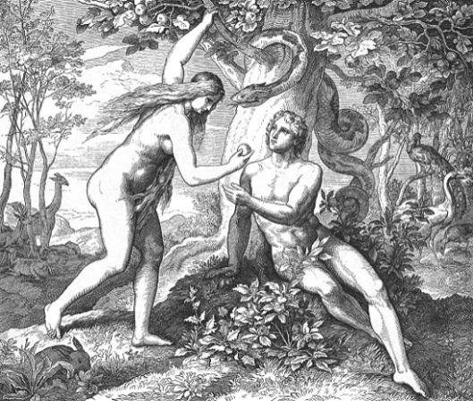
Враг людей, противник Бога – дьявол – подобрался в облике змея к Еве, убедил ее согрешить, съесть плод с запретного дерева. А Ева дала этот плод Адаму. Нарушив Божию заповедь, люди стали смертными.
Так каждый человек всегда ставится перед выбором: сделать добро или зло, думать хорошо или плохо. Бог ждет от нас, чтобы мы выбирали добро, слушали и любили Его по доброй воле.

Не так живи, как хочется, а как Бог велит.

